تظهر هذه الشاشة عند اختيار تسجيل طلب اجازة من قائمة الطلبات والنماذج كما في الشكل (26-4).

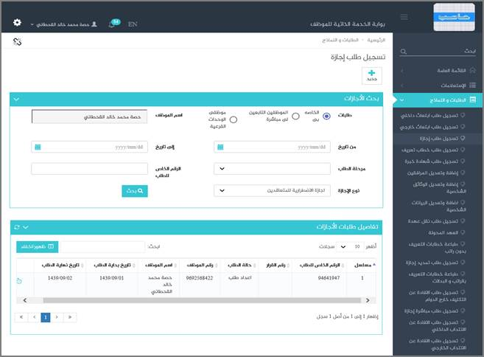

الشكل (26-4) يمثل شاشة تسجيل طلب إجازة إضطرارية للمتعاقدين  .

يتم من خلال هذه الشاشة تمكين المستخدم فيما يخص إدخال طلب إجازة اضطرارية للمتعاقدين للموظف الحالي وإدخال كافة بيانات الإجازة ، حيث يقوم النظام بعرض صفحة تحتوي على بيانات الإجازة الإضطرارية للمتعاقدين الخاصة بالموظف (المستخدم الحالي) من واقع طلبات الإجازة في بوابة الخدمة الذاتية (طلبات الإجازة الاضطرارية للمتعاقدين التي لم تعتمد) أو الطلبات التي تم استكمالها في نظام شؤون الموظفين وهذه البيانات تشمل ما يلي: (مسلسل ، الرقم الخاص بالطلب ، رقم القرار ، حالة الطلب ، رقم الموظف ، اسم الموظف ، تاريخ بداية الطلب ، تاريخ نهاية الطلب)

قد يرغب المستخدم بإضافة طلب إجازة إضطرارية للمتعاقدين للموظف وذلك بإختيار نوع الاجازة من القائمة المنسدلة و الضغط على زر جديد حيث يقوم النظام بعرض شاشة فرعية كما في الشكل (1-26-4) وفيما يلي تبيان لهذه الحقول:

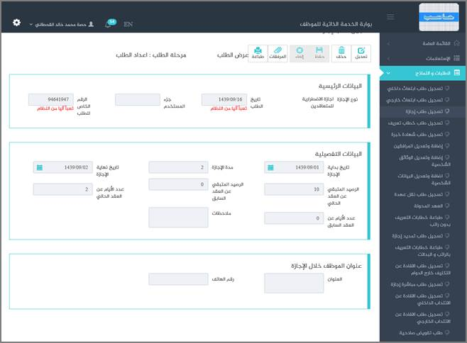

الشكل (1-26-4) يمثل شاشة فرعية لتسجيل طلب إجازة إضطرارية للمتعاقدين  .

▪**البيانات الرئيسية:**

***تاريخ الطلب:***يعرض النظام التاريخ الحالي الهجري كقيمة افتراضية بعد ضغط زر "جديد"، ولا يسمح بالتعديل عليه.

***جزء المستخدم:*** يستخدم هذا الحقل الخاص بالمستخدم في نظام شؤون الموظفين في حال كان ترقيم القرارات يدوي.

***الرقم الخاص للطلب:***يعرض النظام رقم الطلب بعد الحفظ في حال كان الترقيم آلي، أما في حال كان الترقيم يدوي يقوم المستخدم بادخال رقم الطلب.

▪**البيانات التفصيلية:**

***تاريخ بداية الإجازة:***يقوم المستخدم بإدخال تاريخ بداية الإجازةوذلك بالضغط على زر التقويم واختيار التاريخ.

***مدة الإجازة*:**يقوم المستخدم بإدخال مدة الإجازة.

***تاريخ نهاية الإجازة*:**يقوم النظام بعرض تاريخ نهاية الإجازة.

***الرصيد المتبقي عن العقد الحالي*:**يقوم النظام بعرض الرصيد المتبقي عن العقد الحالي.

***الرصيد المتبقي عن العقد السابق*:**يقوم النظام بعرض الرصيد المتبقي عن العقد السابق.

***عدد الأيام عن العقد الحالي*:**يقوم النظام بعرض عدد الأيام عن العقد الحالي.

***عدد الأيام  عن العقد السابق*:**يقوم النظام بعرض عدد الأيام عن العقد السابق.

***ملاحظات:***يقوم المستخدم بإدخال ملاحظات.

• **عنوان الموظف خلال الإجازة:**يقوم المستخدم بادخال معلومات الموظف خلال إجازته في الحقول التالية:

❖ ***العنوان:***يقوم المستخدم بإدخال العنوان الخاص خلال الإجازة.

❖ ***رقم الهاتف:***يقوم المستخدم بإدخال رقم الهاتف الخاص.

❖ ***المرفقات:*** لإضافة مرفقات إلكترونية الى الطلب يقوم المستخدم بالضغط على زر "مرفقات" حيث يقوم النظام بفتح شاشة فرعية للمرفقات الإلكترونية بعرض فيها معلومات المرفقات كما في الشكل (2-26-4)، وفيما يلي تبيان لكل من الحقول الموجوده في هذه الشاشة :

o ***تحميل الملف:***يقوم المستخدم بتحديد موقع واسم الملف المراد تحميله بالضغط على زر (Browse).

o ***نوع المرفق:***يقوم المستخدم بإختيار نوع المرفق من القائمة المنسدلة (القيمة الافتراضية من النظام هي طلب).

o ***رقم المرفق:***يعرض النظام رقم المرفق (القيمة الافتراضية من النظام هي رقم مسلسل).

o ***تاريخ المرفق:***يعرض النظام تاريخ المرفق (القيمة الافتراضية من النظام هي التاريخ الحالي).

o ***موضوع المرفق:*** يقوم المستخدم بإدخال موضوع المرفق.

o ***الجهة الوارد منها:***يقوم المستخدم بإدخال الجهة الوارد منها.

بعد الضغط على زر حفظ يعرض النظام معلومات المرفق الذي تم حفظة في جدول سير العملية حيث يشمل المعلومات التالية (الاسم، الحجم ،نوع المرفق ، رقم المرفق ، تاريخ المرفق ، موضوع المرفق ، الجهة الوارد منها) مع امكانية تعديل وحذف وعرض المرفق و الاطلاع على عمليات المرفق .

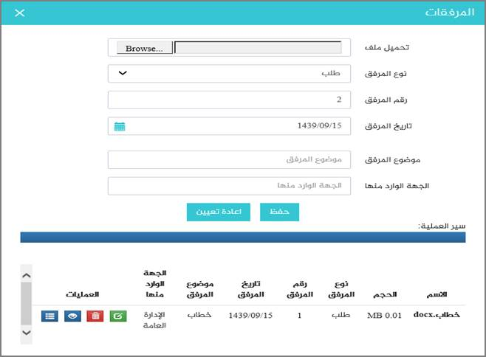

الشكل (2-26-4) يمثل شاشة إدخال مرفقات إلكترونية.

**ملاحظة:**بعد حفظ الطلب لا ينقل هذا الطلب مباشرة إلى شؤون الموظفين إلا بعد اعتماده من الرئيس المباشر (من خلال شاشة اعتماد طلبات الموظفين التابعين لي إدارياً).